10x10x0,65 Basis 3 HKS anthrazit R10/B

Agrob Buchtal Solar Ceramics

Eigenschaften

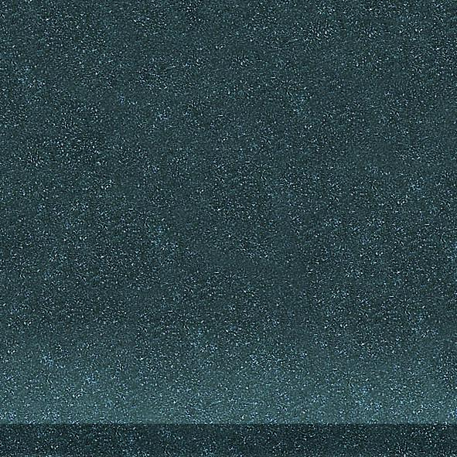

GTIN:

4012767777183

HAN:

600450-072

Belastbarkeit

trittsicher

Bewertungsgruppe Rutschgefahr

B, R 10

Farbton

anthrazit

Produkt

Kehlsockel

Werkstoff

Feinsteinzeug

Breite (mm)

97,00

Dicke (mm)

6,50

Länge (mm)

100,00

Klassifizierung Keramik

unglasiert, DIN EN 14411 Bla

Serie

Basis 3